NOTA DE PRENSA
UNITED CAPS, preparada para seguir creciendo en 2018 y avanzando
La ampliación de las instalaciones de I+D, compras e incorporaciones innovadoras a la cartera de productos aumentan el valor de la oferta a los clientes
Wiltz, Luxemburgo, 25 de junio de 2018 – UNITED CAPS, fabricante internacional de tapones y cierres, ha anunciado avances significativos en sus iniciativas de crecimiento. La empresa ha completado la ampliación de sus instalaciones de I+D en Messia (Francia) para satisfacer las demandas de crecimiento empresarial y ofrecer un plazo de comercialización más rápido a los clientes. También ha adquirido el fabricante español de cierres Embalatap y ha ampliado su oferta con los cierres GREENER basados ​​en bioplásticos, así como nuevas medidas antifalsificación.
“Estamos satisfechos con nuestro progreso hasta la fecha en las iniciativas de crecimiento”, afirmó Benoit Henckes, CEO de UNITED CAPS. “El objetivo no solo es posicionarnos para el crecimiento, sino que también queremos aumentar significativamente el valor que aportamos a nuestros clientes. Así, por ejemplo, solo la ampliación de nuestro centro de I+D de Messia, con un aumento del 30 % en personal y espacio, nos permitirá crear productos estándar y personalizados de manera más ágil. La adquisición de la española Embalatap añade productos importantes a nuestra cartera, especialmente en lo que se refiere a los tapones de aceites comestibles que se usan habitualmente en el mercado del sur de Europa. Además, tanto nosotros como nuestros clientes estamos entusiasmados con el potencial de nuestros cierres bioplásticos GREENER, fabricados a partir de caña de azúcar, y nuestras innovadoras iniciativas contra la falsificación”.
Ampliación del centro I+D
El innovador centro de I+D de UNITED CAPS en Messia ha sido mejorado con una ampliación del espacio de 400 a 600 metros cuadrados, lo que supone un aumento del 30 % tanto en espacio como en personal; y ahora incluye una impresora 3D para prototipado rápido, un entorno de trabajo más moderno y seguro, y una organización reestructurada que facilita que el personal de I+D se oriente mejor a las necesidades y tendencias del mercado.
El centro de I+D ha sido diseñado para facilitar la estrategia de UNITED CAPS de mantener una proporción de 50 % de cierres a medida y 50 % de cierres estándar.
“Gracias al centro de I+D, tenemos un largo historial probado de diseños de referencia para nuevos productos, tanto estándar como a medida. Nuestro equipo siempre ha sido capaz de encontrar soluciones innovadoras para proyectos que en un principio parecían imposibles”, señaló Henckes. “En nuestro laboratorio, podemos simular múltiples condiciones diferentes. Cuando visitamos al cliente para realizar las últimas pruebas de la línea, tenemos una solución completamente desarrollada que solo requiere modificaciones menores, lo que nos ahorra un tiempo de implementación considerable y permite iniciar la producción rápidamente”.
Alrededor del 50 % de los productos de UNITED CAPS son fruto de la colaboración del cliente con los laboratorios de diseño de UNITED CAPS para crear cierres personalizados adaptados a sus necesidades particulares. Por ejemplo, Nestlé buscaba un cierre para su café Nescafé Gold que respaldase la imagen de alta calidad de Nescafé y llamase la atención en el lineal. Nestlé buscaba un aspecto metálico cepillado elegante para su nuevo envase. Para ello era necesario envolver un material 100 % metálico alrededor de la falda del tapón, algo que nunca se había hecho antes. UNITED CAPS superó varios obstáculos que se consideraban imposibles, alcanzando la fase de producción en solo dos años.
Ampliación en el Reino Unido con la nueva planta de UNITED CAPS en Dinnington
Como parte de la estrategia “Close to You” de UNITED CAPS, la compañía también ha proyectado una nueva planta en Dinnington, cerca de Sheffield, en el Reino Unido. Las instalaciones tendrán unos 5000 metros cuadrados, con posibilidad de ampliarlas a 20 000 metros cuadrados cuando el crecimiento del negocio lo requiera. Se espera que la producción comience a finales de 2019 y se centre inicialmente en cierres para bebidas y lácteos, con la opción de agregar otros segmentos según sea necesario. Este proyecto representa una inversión estimada de 20 millones de euros que incluye la primera fase de la maquinaria, y se espera que aumente la facturación del grupo en un 15 % durante la primera fase.
Soluciones GREENER más sostenibles con bioplásticos
En busca de soluciones más sostenibles desde el punto de vista medioambiental, UNITED CAPS ha colaborado con Braskem, una reconocida petroquímica brasileña, para crear los tapones y cierres de plástico de origen biológico UNITED CAPS GREENER, fabricados con caña de azúcar, como complemento a la cartera de productos de la empresa.
El polietileno verde comienza su vida como caña de azúcar, un recurso renovable que se sustituye rápidamente y está diseñado para tener las mismas características, calidad y propiedades que el PE convencional, con el que comparte la misma ruta de producción.
Esto, sumado al hecho de que la caña de azúcar consume una cantidad importante de dióxido de carbono, proporciona al polietileno verde una huella de carbono negativa. Su uso reduce los gases de efecto invernadero. “Ya hemos agregado productos basados ​​en bioplásticos a nuestro portafolio: un ejemplo es el cierre VICTORIA, un cierre de rosca 30/25 diseñado para bebidas sin gas; y el sello PROFLAT, ideal para productos lácteos y bebidas sin gas”, agregó Henckes. “Están teniendo una gran acogida entre nuestros clientes, y esperamos que su disponibilidad también despierte el interés de nuevos clientes”.
Innovación antifalsificación
Teniendo en cuenta que las previsiones apuntan a 460 000 millones de dólares en productos falsificados en todo el mundo, la prevención de la falsificación tiene importantes beneficios económicos, incluyendo la protección de puestos de trabajo. Además, se estima que se producen alrededor de 3000 muertes evitables al año a causa de los productos falsificados. La falsificación también puede dañar la reputación de una marca, ya que el 45 % de los consumidores evitarán una marca durante al menos dos años después de tener una mala experiencia, y compartirán esa mala experiencia en las redes sociales. UNITED CAPS ha desarrollado dos soluciones diferentes contra la falsificación como parte de su iniciativa de cierres inteligentes. Son las siguientes:
- La tecnología QR+, una combinación de código QR y huella digital segura que ayuda a las marcas a mejorar la confianza del consumidor. Resulta especialmente efectiva cuando se imprime en una etiqueta en el molde no extraíble. Las marcas, los consumidores y otros implicados en la cadena de distribución pueden validar rápida y fácilmente si un producto es original utilizando una aplicación móvil.
UNITED CAPS se ha asociado con Verstraete In Mould Labels para el desarrollo de este planteamiento único en la lucha contra la falsificación. Verstraete IML, una empresa de Multi-Colour, tiene más de 28 años de experiencia en etiquetas de impresión offset en polipropileno para moldeo por inyección, soplado y termoformado.
- Grabado holográfico integrado en un tapón, que forma una característica de seguridad intrínseca e inamovible. Proporciona verificación inmediata sin necesidad de escáneres adicionales u otros equipos.
“Además de todo esto”, concluye Henckes, “también abriremos una nueva planta de producción en Asia a finales de este año. Parece que 2018 será un año sobresaliente para UNITED CAPS, y nos permitirá brindar un mejor servicio al cliente y aumentar la cantidad de nuevos productos que podemos comercializar cada año”.
Captions:
GOLDEN MOMENTS: El cierre de UNITED CAPS permitió crear una solución de envasado integral diferenciada para Nescafé Gold.

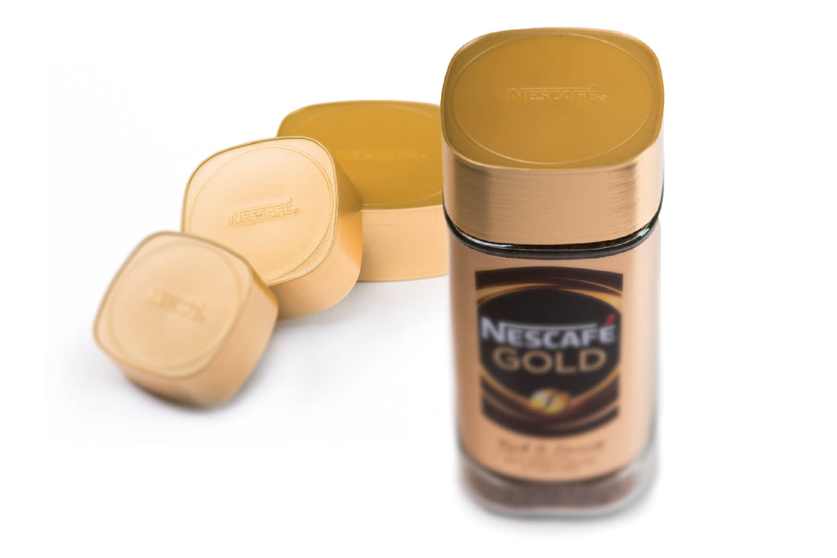

GREENER CLOSURES: Los cierres fabricados con bioplásticos no solo tienen buena apariencia; también cumplen su función.
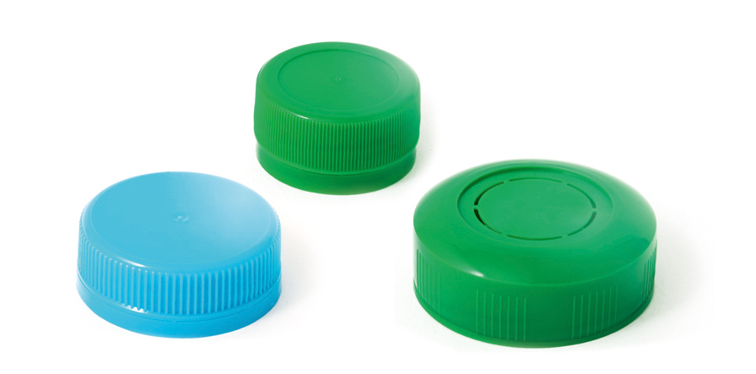

ANTI-COUNTERFEITING: Los cierres inteligentes facilitan la identificación rápida de un producto original.

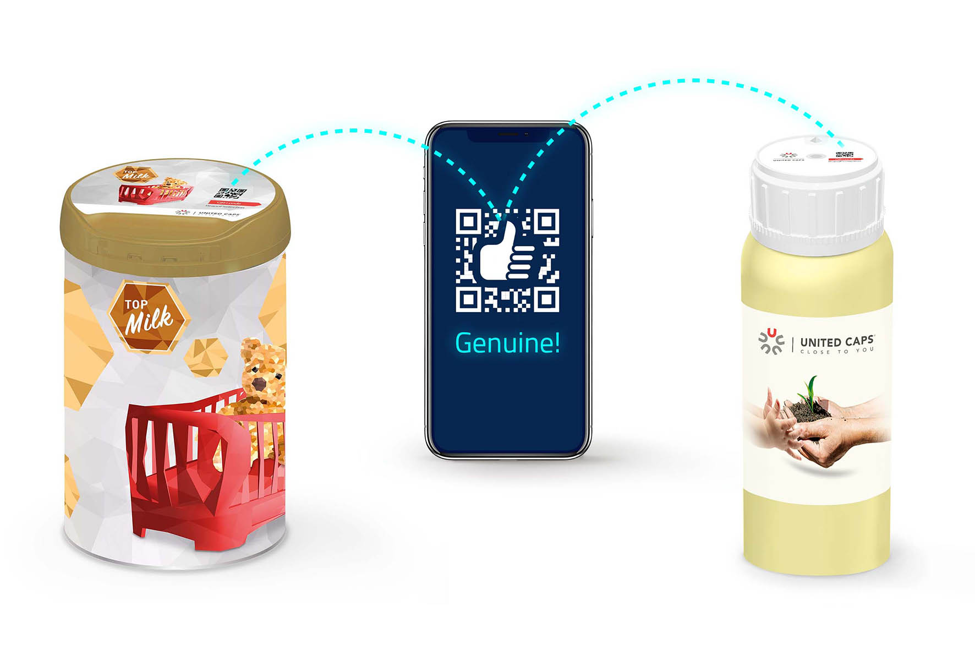

ACERCA DE UNITED CAPS
UNITED CAPS es un referente global en el diseño y la producción de tapones y sistemas de cierre de alto rendimiento. Su capacidad de innovar y su amplia oferta de soluciones avanzadas estándar y a medida convierten a UNITED CAPS en un socio preferente para las empresas más importantes del mundo. Apoyamos la cadena de valor de nuestros clientes protegiendo la integridad del producto, garantizando la seguridad y la salud del consumidor y protegiendo la reputación de la marca. UNITED CAPS es una empresa familiar dinámica y flexible que ofrece soluciones integrales para una gran diversidad de aplicaciones y mercados en todo el mundo. La empresa tiene sede en Luxemburgo y dispone de centros de producción en Bélgica, Francia, Alemania, Hungría, Irlanda, Luxemburgo y España. Con una plantilla de más de 500 empleados, UNITED CAPS registró unas ventas netas de 137 M€ al término de 2017.
www.unitedcaps.com



CONTACTO PARA LA PRENSA
Monika Dürr
duomedia
monika.d@duomedia.com
+49 (0)6104 944895

